
总体概况:根据现有数据，我们有以下项目总体概况分析：
- 新增项目总数为144个，这显示出我们业务的活跃度和增长势头。
- 拖期项目数量为13个，这意味着我们需要关注这些项目的进度，以确保它们能够尽快回到正轨。
然而，我们缺少关于项目状态、型号研制项目、涉火项目以及重点跟踪项目的具体数量信息，这些数据可以帮助我们更全面地了解项目执行的健康状况。尽管如此，新增项目数量的统计为我们提供了一个积极的信号，表明公司正在持续发展和扩张。同时，对拖期项目的关注也是确保项目效率和成果的关键。项目来源情况哎呀，看来咱们的数据库里暂时还没有项目来源的信息呢，下次记得填上哦！这样我们才能更好地追踪项目来源情况呀！责任单位任务承担情况根据数据库数据，军委机关承担的任务最多，共计39项，占比约27%。各兵种及其他、集团公司、其他军工集团承担的任务量相近，分别为18、18、21项，合计占比约32%。国家部委、地方科研院所和高校承担的任务量相同，均为17项，占比约12%。地方企事业单位承担的任务最少，为14项，占比约10%。总计任务承担量为144项。项目经费执行情况根据数据库数据，我们对项目经费执行情况进行了总结。军委机关的经费执行额最高，达到了121432元，占总执行额的72.3%。各兵种及其他单位的执行额为6070元，国家部委执行了6400元，集团公司的执行额为10050元。其他军工集团的经费执行额为12690元，地方科研院所和高校执行了6710元，地方企事业单位的执行额为4620元。所有单位的项目经费执行总额为167972元。这些数据反映出军委机关在项目经费执行中的主导地位，同时也体现了其他各类单位在经费使用中的角色和贡献。
项目来源情况柱状图
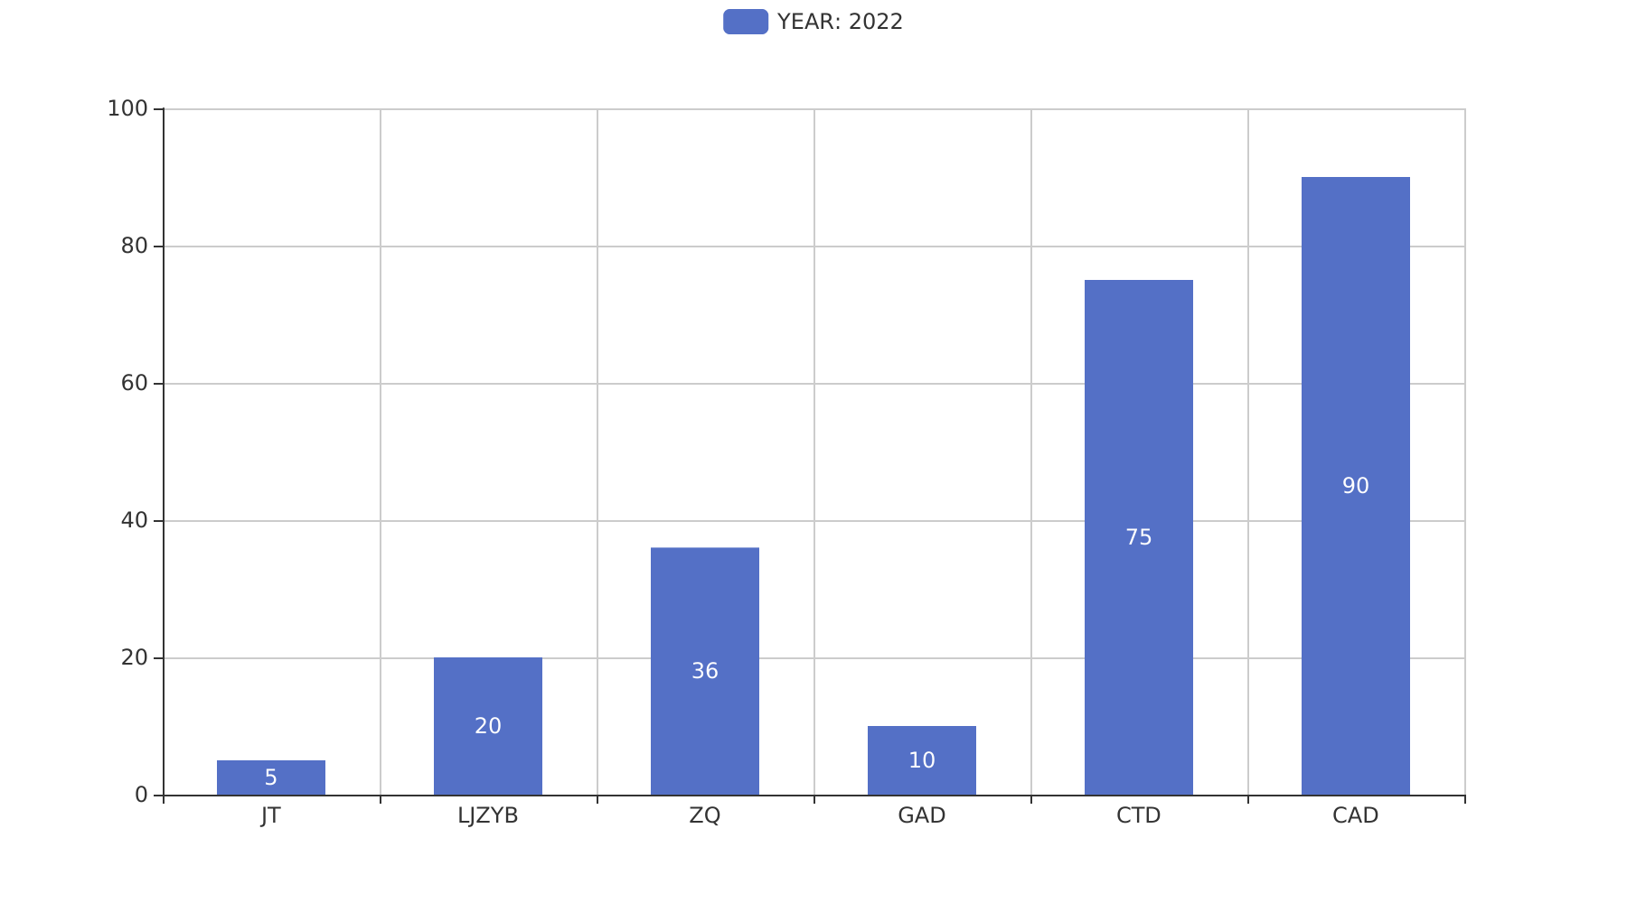
项目来源情况柱状图


